Im Mittelpunkt dieser Lernstraße steht Otto Weidt.
Er hatte eine Hörschädigung und wurde später blind.
Er lebte in Berlin.
Es war zur Zeit Hitlers.
Er war Chef einer Werkstatt.
Dort arbeiteten blinde Menschen.
Er versteckte dort Juden.
Juden wurden damals in Deutschland verfolgt.
Er schickte Essens•pakete an eingesperrte Juden.
Er half seiner jüdischen Freundin. Sie konnte aus dem KZ fliehen.
Sie lebte später in der USA.
Otto Weidt half nach dem Krieg beim Bau eines Waisenhauses und Altenheimes für jüdische Menschen.

(Foto: © Hanay, Wikipedi, Israel
Informationen von Wikipedia.)

Otto Weidt

Otto Weidt (* 2. Mai 1883 in Rostock; † 22. Dezember 1947 in Berlin)
war Besitzer einer Berliner Blindenwerkstatt.
Während des Holocaust stellte sich Weidt schützend vor seine jüdischen Mitarbeiter und rettete mehreren Juden das Leben. Nach seinem Tod wurde er 1971 als Gerechter unter den Völkern geehrt.

Otto Weidt wohnte in Berlin. Er lernte wie sein Vater den Beruf des Tapezierers. Er war überzeugter Pazifist; dem Einsatz im Ersten Weltkrieg konnte er sich wegen eines Ohrenleidens entziehen.
Anfang der 1940er Jahre war Weidt in 3. Ehe kinderlos verheiratet. Selber erblindet, eröffnete er eine Blindenwerkstatt als Besen- und Bürstenbinderei. Sie war ein „wehr-wichtiger Betrieb“, da er seine Produkte hauptsächlich an die Wehrmacht verkaufte. Es gelang Weidt durch gute Beziehungen, Bestechung, Passfälschung seine größtenteils jüdischen Mitarbeiter zu versorgen und zu-nächst vor den einsetzenden Deportationen zu schützen.
Unter großem Aufwand organisierte Otto Weidt die Versorgung von wenigstens 25 Menschen, die im Ghetto Theresienstadt inhaftiert waren, mit Lebensmittel-paketen, die unter Verwendung zahlreicher erfundener Absender geschickt wurden.
Eine Familie versteckte er in einem Hinterraum seiner Werkstatt, bis sie nach neun Monaten von einem Gestapo-Spitzel verraten wurde.
Kurz vor Kriegsende fuhr er nach Auschwitz, um seiner Freundin Alice Licht bei der Flucht zu helfen. Als sie bei der Munitionsproduktion eingesetzt wurde, mietete er ein Zimmer für sie. Beim Todesmarsch aus dem Außenlager des KZ konnte sie fliehen und fand in dem Zimmer Unterschlupf. Danach versteckte sie sich bei den Weidts in Berlin und wanderte später in die USA aus.
Nach dem Krieg setzte sich Weidt für den Bau eines jüdischen Waisenhauses und eines Altenheimes für KZ-Überlebende ein.
(Text nach Wikipedia)

Lernstraße: Otto Weidt

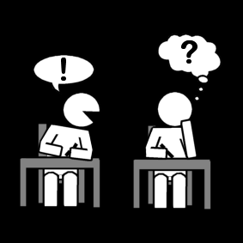
1. Aufgabe: Fettgedruckte Wörter erklären und
Fragen zum Text stellen.
2. Aufgabe: Was kann keiner von euch erklären?
Diese Wörter und Fragen
auf ein Plakat schreiben.
3. Aufgabe: Seht euch das Material an.
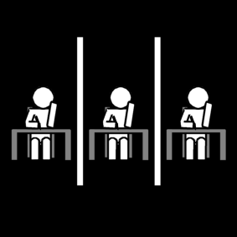
Entscheidet: Einzelarbeit oder Gruppenarbeit.

Beschäftigt euch mit 4 Materialmappen.
4. Aufgabe: Wir klären gemeinsam die Fragen und Wörter auf unserem Plakat.
5. Aufgabe:
Wir sehen uns den Film über Otto Weidt an.
Stell dir vor:
Du bist Schauspieler/Schauspielerin.
Such dir eine Rolle aus.
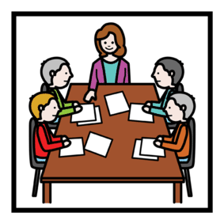
Was musst du spielen?
Wir machen eine Besprechung, wie die Filmemacher.

Letzte Aufgabe für die Lerngruppe gemeinsam:
Erstellen einer Internet-Seite über Otto Weidt.
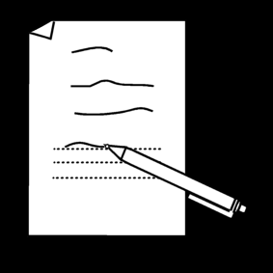
Wir schreiben eine Probe.

